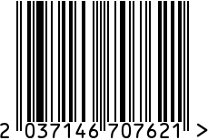
Статуэтка «Собака» интерьерная

Артикул: 10K8843А-1
Вес (г): 710
Габариты (ВхШхГ, см): 28х12х8
Состав: керамика
Цвет: бежевый
Страна: Китай
Продавец: ООО «РУЗОНС»
Адрес: г.Москва, ВН.ТЕР.Г.,
Муниципальный

округ Обручевский,
пр-кт Ленинский, д.111, к.1

Статуэтка «Собака» интерьерная
Артикул: 10K8843А-1
Вес (г): 710
Габариты (ВхШхГ, см): 28х12х8
Состав: керамика
Цвет: бежевый
Страна: Китай
Продавец: ООО «РУЗОНС»
Адрес: г.Москва, ВН.ТЕР.Г.,
Муниципальный
округ Обручевский,
пр-кт Ленинский, д.111, к.1

